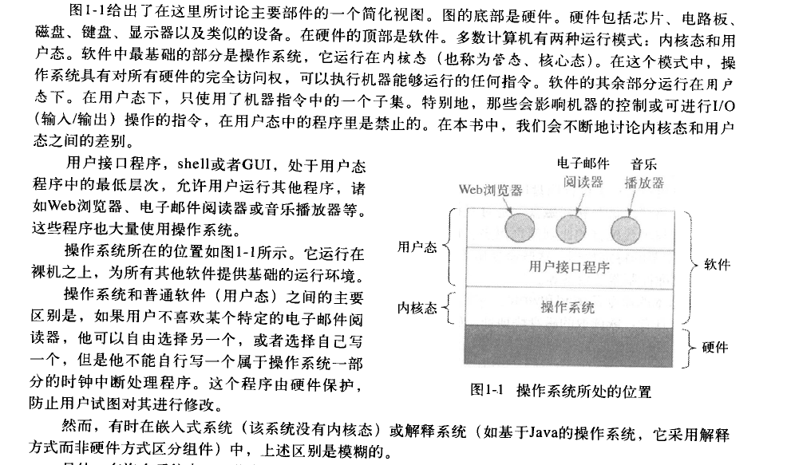

操作系统的主要任务：

记录哪个程序在使用什么资源、对资源请求进行分配、评估使用代价，并且为不同的程序和用户调解互相冲突的资源请求